Temat: Soczewki - rodzaje soczewek, ognisko rzeczywiste i pozorne.

Na tej lekcji poznasz dwa rodzaje soczewek - skupiającą i rozpraszającą oraz ich cechy.

Dowiesz się w jaki sposób promienie światła przechodzą przez soczewki.

Przeczytaj uważnie temat od strony 254 do strony 258. (Na lekcji online jeszcze raz to wytłumaczę). Obejrzyj także filmy:

<https://www.youtube.com/watch?v=Rt7VRck1wPk>

Notatka do zeszytu (można wydrukować i wkleić do zeszytu)

1. Rodzaje soczewek:

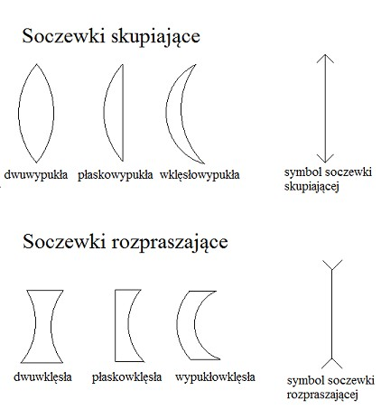

1. Bieg wiązki początkowo równoległych promieni światła przez soczewkę skupiającą   
   i soczewkę rozpraszającą.

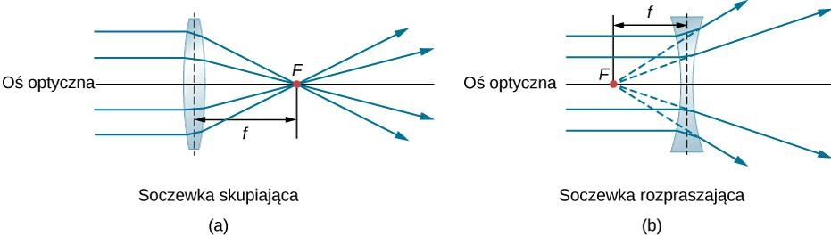

F – ognisko soczewki

f – ogniskowa soczewki

**Soczewka skupiająca** ma **dwa ogniska.** Leżą one na osi optycznej, symetrycznie po obu stronach soczewki.

**Soczewka rozpraszająca** ma **dwa ogniska pozorne,** leżące w punkcie przecięcia przedłużeń promieni załamanych, które przed przejściem przez soczewkę biegły równolegle do osi optycznej.

3. **Zdolność skupiająca soczewki Z**

$$Z=\frac{1}{f}$$

Jednostką zdolności skupiającej jest **dioptria (1 D)**

$$1D=\frac{1}{m}$$

**Soczewki skupiające** mają **zdolność skupiającą dodatnią, soczewki rozpraszające** mają **zdolność skupiającą ujemną,** gdyż ogniskowa w soczewce rozpraszającej ma wartość ujemną.